Министерство образования и науки Российской Федерации
Федеральное государственное бюджетное образовательное учреждение
высшего образования
«Пермский национальный исследовательский
политехнический университет»
Кафедра «Информационные технологии и автоматизированные системы»

ОТЧЁТ
по лабораторной работе №17
Дисциплина: основы теории алгоритмизации и программирования
Тема: «Поиск данных с помощью хеш-таблиц» в C++

Выполнила работу
студентка группы РИС-20-2б
Сахарова Алина Романовна

Проверила
доцент кафедры ИТАС
Полякова Ольга Андреевна

Пермь, 2021
Цель работы
- Изучить построение функции хеширования и алгоритмов хеширования данных.
- Научиться разрабатывать алгоритмы открытого и закрытого хеширования при решении задач на языке C++.

Постановка задачи
1. Создать динамический массив из записей (в соответствии с вариантом),
содержащий не менее 100 элементов. Для заполнения элементов массива
использовать ДСЧ.
2. Выполнить поиск элемента в массиве по ключу в соответствии с вариантом. Для поиска использовать хеш-таблицу.
3. Подсчитать количество коллизий при размере хеш-таблицы 40, 75 и 90
элементов.

Вариант 22.
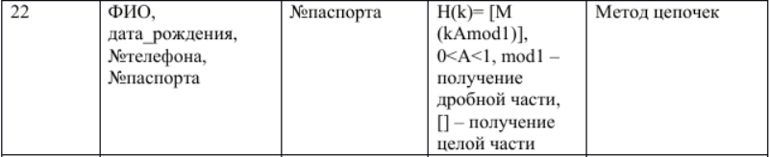

Анализ задачи
I . Необходимые действия:
- Создать динамический массив структур с полями для ФИО, даты рождения, номера телефона и номера паспорта;
- Заполнить массив структур с клавиатуры;
- Вызвать функцию, в теле которой создается хеш-таблица по заданной в варианте формуле;
- Обнулить элемент информационного поля с номером паспорта, которой создает коллизии;
- По формуле, заданной в варианте, найти индекс элемента, которому присваивается элемент структуры при условии, что ключ, по которому происходит поиск, с найденным индексом равен нулю;
- Разрешение коллизий происходит с помощью метода цепочек, идея которого состоит в том, что все элементы структуры, относящиеся к одному и тому же ключу входят в связный список;
- Вызвать функцию поиска элемента структуры по ключу.
II. Типы переменных:
- int;
- double;
- string;
- bool;
- struct.
III. Представление данных:
- int: переменная, которая хранит целое значение количества записей в массиве структур, значение ключа, по которому происходит поиск (номер паспорта), в структуре: представление данных о номере телефона и номере паспорта;
int n;
int key;
long long number;
int passport;

- double: переменная, которая по формуле для метода цепочек имеет значение 0 < A < 1;
double A = 0.0000015;

- string: представление данных о ФИО и дате рождения;
string fio;
string birth;

- bool: переменная, которая имеет значение true, а когда элемент найлен – false;
bool f = true;

- struct: представление данных о ФИО, дате рождения, номере телефона, номере паспорта.
struct List
{
string fio;
string birth;
long long number;
int passport;
List* next;
};

IV. Поля структуры:
- fio – хранение данных о фамилии, имени и отчестве;
- data – хранение данных о дате рождения;
- number – хранение данных о номере телефона;
- passport – хранение данных о номере паспорта.

V. Операторы ввода/вывода:
- cout – вывод данных на консоль;
cout << endl;
cout << "ФИО: ";
cout << info_base[id].fio << endl;
cout << "Дата рождения: ";
cout << info_base[id].birth << endl;
cout << "Номер телефона: ";
cout << info_base[id].number << endl;
cout << "Номер паспорта: ";
cout << info_base[id].passport << endl;
cout << endl;

- cin – ввод числовой информации;
cin >> n;
cout << "Введите номер телефона: ";
cin >> info[i].number;
cout << "Введите номер паспорта: ";
cin >> info[i].passport;

- getline – ввод строковой информации, для которого требуется вывод всего, что вводится и ввод строк из входного файла;
cout << "Введите полное имя: ";
getline(cin, info[i].fio);
cout << "Введите дату рождения: ";
getline(cin, info[i].birth);

VI. Используемые операторные структуры:
- Цикл с постусловием;
while (p->next != NULL)
{
p = p->next;
}

while (p != NULL && f)
{
if (p->passport == key)
{
cout << endl;
cout << "ФИО: ";
cout << p->fio << endl;
cout << "Дата рождения: ";
cout << p->birth << endl;
cout << "Номер телефона: ";
cout << p->number << endl;
cout << "Номер пасспорта: ";
cout << p->passport << endl;
cout << endl;
f = false;
}
p = p->next;
}

- Цикл с счетчиком for;
for (int i = 0; i < n; i++)
{
cout << endl;
cin.get();
cout << "Введите полное имя: ";
getline(cin, info[i].fio);
cout << "Введите дату рождения: ";
getline(cin, info[i].birth);
cout << "Введите номер телефона: ";
cin >> info[i].number;
cout << "Введите номер паспорта: ";
cin >> info[i].passport;
}

for (int i = 0; i < n; i++)
{
int id = n * (info[i].passport * A - int(info[i].passport * A / 1));
if (info_base[id].passport == 0)
{
info_base[id].fio = info[i].fio;
info_base[id].birth = info[i].birth;
info_base[id].number = info[i].number;
info_base[id].passport = info[i].passport;
info_base[id].next = NULL;
}
else
{
c++;
List* element = new List;
List* p = &info_base[id];
while (p->next != NULL)
{
p = p->next;
}
element->birth = info[i].birth;
element->fio = info[i].fio;
element->number = info[i].number;
element->passport = info[i].passport;
p->next = element;
element->next = NULL;
}
}

- Оператор ветвления is-else;
if (info_base[id].passport == 0)
{
info_base[id].fio = info[i].fio;
info_base[id].birth = info[i].birth;
info_base[id].number = info[i].number;
info_base[id].passport = info[i].passport;
info_base[id].next = NULL;
}
else
{
c++;
List* element = new List;
List* p = &info_base[id];
while (p->next != NULL)
{
p = p->next;
}
element->birth = info[i].birth;
element->fio = info[i].fio;
element->number = info[i].number;
element->passport = info[i].passport;
p->next = element;
element->next = NULL;
}

if (p->passport == key)
{
cout << endl;
cout << "ФИО: ";
cout << p->fio << endl;
cout << "Дата рождения: ";
cout << p->birth << endl;
cout << "Номер телефона: ";
cout << p->number << endl;
cout << "Номер пасспорта: ";
cout << p->passport << endl;
cout << endl;
f = false;
}
Блок-схемы
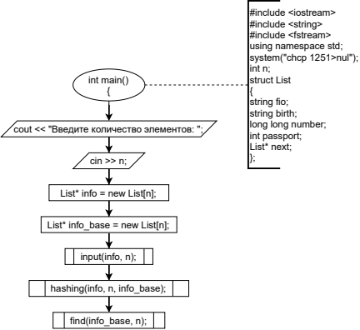
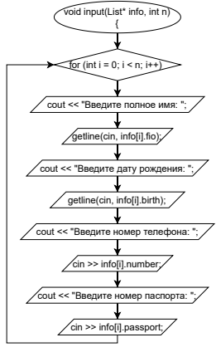

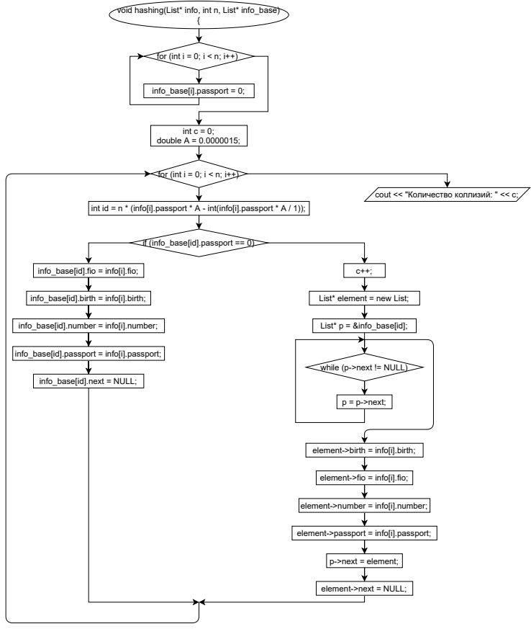

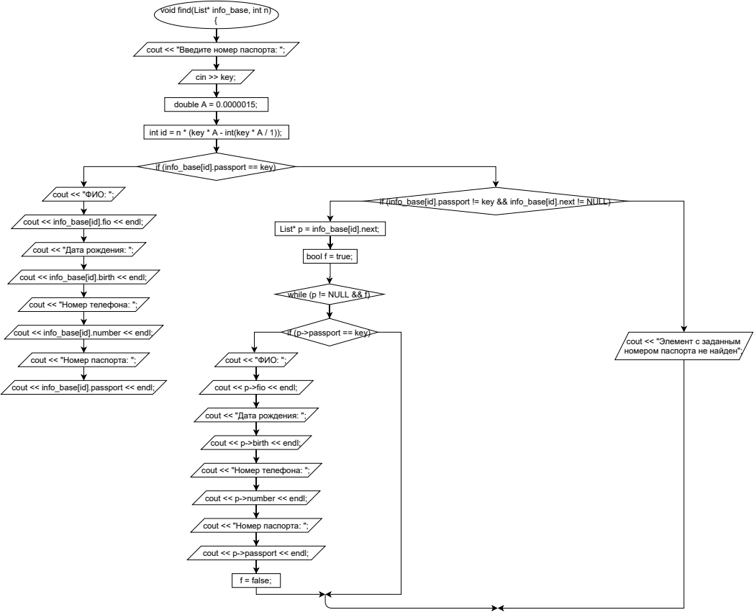

Код C++
#include <iostream>
#include <string>
#include <fstream>
using namespace std;

struct List
{
string fio;
string birth;
long long number;
int passport;
List* next;
};

void input(List* info, int n)
{
for (int i = 0; i < n; i++)
{
cout << endl;
cin.get();
cout << "Введите полное имя: ";
getline(cin, info[i].fio);
cout << "Введите дату рождения: ";
getline(cin, info[i].birth);
cout << "Введите номер телефона: ";
cin >> info[i].number;
cout << "Введите номер паспорта: ";
cin >> info[i].passport;
}
}

void hashing(List* info, int n, List* info_base)
{
for (int i = 0; i < n; i++)
{
info_base[i].passport = 0;
}
int c = 0;
double A = 0.0000015;
for (int i = 0; i < n; i++)
{
int id = n * (info[i].passport * A - int(info[i].passport * A / 1));
if (info_base[id].passport == 0)
{
info_base[id].fio = info[i].fio;
info_base[id].birth = info[i].birth;
info_base[id].number = info[i].number;
info_base[id].passport = info[i].passport;
info_base[id].next = NULL;
}
else
{
c++;
List* element = new List;
List* p = &info_base[id];
while (p->next != NULL)
{
p = p->next;
}
element->birth = info[i].birth;
element->fio = info[i].fio;
element->number = info[i].number;
element->passport = info[i].passport;
p->next = element;
element->next = NULL;
}
}
cout << endl;
cout << "Количество коллизий: " << c << endl;
}

void find(List* info_base, int n)
{
int key;
cout << "Введите номер паспорта: ";
cin >> key;
double A = 0.0000015;
int id = n * (key * A - int(key * A / 1));
if (info_base[id].passport == key)
{
cout << endl;
cout << "ФИО: ";
cout << info_base[id].fio << endl;
cout << "Дата рождения: ";
cout << info_base[id].birth << endl;
cout << "Номер телефона: ";
cout << info_base[id].number << endl;
cout << "Номер паспорта: ";
cout << info_base[id].passport << endl;
cout << endl;
}
else if (info_base[id].passport != key && info_base[id].next != NULL)
{
List* p = info_base[id].next;
bool f = true;
while (p != NULL && f)
{
if (p->passport == key)
{
cout << endl;
cout << "ФИО: ";
cout << p->fio << endl;
cout << "Дата рождения: ";
cout << p->birth << endl;
cout << "Номер телефона: ";
cout << p->number << endl;
cout << "Номер пасспорта: ";
cout << p->passport << endl;
cout << endl;
f = false;
}
p = p->next;
}
}
else
{
cout << "Элемент с заданным номером паспорта не найден";
}
}

int main()
{
system("chcp 1251>nul");
int n;
cout << "Введите количество элементов: ";
cin >> n;
while (n < 1)
{
cout << "Некорректный ввод. Попробуйте еще раз: ";
cin >> n;
}
List* info = new List[n];
List* info_base = new List[n];
input(info, n);
hashing(info, n, info_base);
find(info_base, n);
}

Результаты выполнения
